Informe del proyecto: transformación del proceso comercial del CHP
13/10/2026 · Lic. Héctor Luis Huacachi Bustamante

Resumen ejecutivo
Problema. El proceso comercial del Centro Hematológico del Perú dependía de hojas de cálculo y de la memoria de cada asesora. No había lista de a quién contactar ni registro de cada contacto, y nadie medía cuántos pacientes volvían. De enero a setiembre de 2026, el 74 % de los pacientes no volvió a su reevaluación, y la pérdida estimada fue de S/ 657 000 a S/ 820 000.
Solución. Con un enfoque de gestión por procesos (AS IS, TO BE, BPMN y PHVA) y desarrollo iterativo, se rediseñó el proceso de punta a punta y se construyeron dos plataformas web sobre Google Workspace, sin licencias adicionales. La primera es un CRM de Leads para la captación, con 44 versiones entre agosto y septiembre de 2026. La segunda es la plataforma Seguimientos CHP, para la retención y recuperación de pacientes, en producción desde el 02/10/2026.
Resultados. Los leads están en una tabla única validada, con la venta definida como cobro registrado. La lista de pacientes por contactar se genera sola cada mañana; cada contacto por WhatsApp queda registrado con su responsable, y los tratamientos se siguen sesión por sesión hasta su reevaluación. La dirección cuenta con indicadores de retorno, conversión y recuperación por médico, especialidad y campaña. El proceso quedó documentado en el procedimiento PRC.ADM.001, un manual, dos videos y el documento AS IS / TO BE.
Estado. La propuesta fue aprobada el 06/10/2026. Faltan la firma del procedimiento, la definición de metas de los indicadores y las mejoras pedidas por la dirección (financiamiento, pago web y revisión de WhatsApp Business). Con solo un 10 % de recuperación, el proyecto aportaría entre S/ 12 100 y S/ 15 100 al mes; la primera medición contra la línea base será a los tres meses de operación.

1. Introducción y contexto
El Centro Hematológico del Perú (CHP) es una clínica privada especializada en hematología, con consultas, laboratorio, tratamientos de hierro por sesiones y procedimientos diagnósticos como el aspirado de médula ósea (AMO), la biopsia, la citometría de flujo y el cariotipo. Su ingreso depende de dos momentos comerciales: captar a la persona interesada y lograr su primera cita, y retener al paciente para que vuelva a su reevaluación y realice el tratamiento o procedimiento que el médico le indicó.
Este informe documenta el proyecto con el que, entre julio y octubre de 2026, se rediseñó ese proceso comercial de punta a punta y se lo llevó a la práctica diaria con dos plataformas web propias.
Tramo del proceso comercial | Qué ocurre | Solución construida
Captación | Una persona escribe por un anuncio o un canal, recibe información y decide si agenda y paga su cita | CRM de Leads (sección 7)
Atención | El paciente se atiende; el médico indica reevaluación, control, tratamiento, procedimiento o alta | Registro en la plataforma Seguimientos CHP
Retención y recuperación | Hay que lograr que vuelva y que concrete lo indicado; si no vuelve, alguien debe detectarlo y contactarlo | Plataforma Seguimientos CHP (sección 8)

1.1 Actores del proceso
- Asesoras de Admisión: registran leads, cotizan, contactan a los pacientes y agendan. Dos asesoras trabajan el CRM a diario y tres usan la plataforma de seguimientos.
- Médicos: indican la conducta en consulta.
- Dirección Médica: dueña del proceso de seguimiento; revisa indicadores y decide plazos y metas.
- Gerencia y consultoría externa: aprueban las iniciativas y miden su retorno.
- Área de Administración (autor): levantó el proceso, diseñó las soluciones, condujo su desarrollo y documentó el cambio.

1.2 Sistemas de información de partida
Sistema | Qué guarda | Limitación
SOFDOC (sistema de citas) | Citas, estado, paciente, DNI, especialidad, médico, pago | No trae teléfono ni dice a quién le toca volver
Hoja de leads de Admisión | Leads por mes, canal, campaña, fase | Una hoja por mes, sin validación ni trazabilidad
Excel de seguimiento de hierro y procedimientos | Cotizaciones y respuesta del paciente | Sin DNI ni médico, texto libre, se sobrescribía
WhatsApp | Conversación con el paciente | El resultado del contacto no quedaba registrado

2. Planteamiento del problema y objetivos

2.1 Problema
El CHP perdía pacientes y ventas en silencio: no existía una lista de a quién contactar, el resultado de cada contacto no quedaba registrado y nadie medía cuántos pacientes volvían. De enero a setiembre de 2026, solo 363 de 1 111 pacientes nuevos (33 %) llegaron a una segunda cita realizada, el 74 % no volvió a su reevaluación, y de 66 pacientes que cotizaron un procedimiento solo 9 lo realizaron. En la captación, la hoja de leads no permitía saber cuánto se vendía: dos definiciones de venta daban cifras distintas, y de 287 leads pagados solo 15 tenían sus fases bien registradas.
Pregunta que guía el proyecto: ¿cómo rediseñar y soportar con tecnología el proceso comercial del CHP para que ningún lead ni paciente se pierda por falta de seguimiento y para que la clínica pueda medir lo que capta, lo que cobra y lo que recupera?

2.2 Justificación
- Económica: la pérdida estimada por falta de seguimiento fue de S/ 657 000 a S/ 820 000 entre enero y setiembre de 2026, y de S/ 121 000 a S/ 151 000 en juego cada mes (sección 5).
- Asistencial: un paciente hematológico que no vuelve a su control o no completa su hierro o su estudio diagnóstico ve comprometido su tratamiento.
- De gestión: sin datos confiables no se podía evaluar campañas, asesoras ni médicos, ni comparar meses.
- De costo: la solución corre sobre la cuenta de Google que la clínica ya usaba, sin licencias adicionales.

2.3 Objetivo general
Rediseñar el proceso comercial del CHP, desde la captación del lead hasta la recuperación del paciente, e implementarlo en plataformas web que guíen el trabajo diario, registren cada acción y midan sus resultados.

2.4 Objetivos específicos
- Diagnosticar el proceso AS IS y cuantificar lo que se pierde por falta de seguimiento.
- Diseñar el proceso TO BE con roles, reglas, plazos e indicadores, y modelarlo en BPMN.
- Implementar un CRM de leads con registro validado, tabla única, embudo comercial e indicadores de venta cobrada.
- Implementar una plataforma de seguimiento que detecte automáticamente a quién contactar, registre el resultado de cada contacto y lleve los tratamientos por sesiones hasta su reevaluación.
- Documentar el proceso como procedimiento institucional y capacitar al equipo.
- Definir indicadores para medir la recuperación frente a la línea base.

3. Marco metodológico
El proyecto combinó la gestión por procesos para entender y rediseñar el trabajo con un desarrollo iterativo de software para llevar el proceso rediseñado a la práctica diaria, dentro de un ciclo de mejora continua PHVA (Planificar, Hacer, Verificar, Actuar).

3.1 Enfoque de gestión por procesos
Fase | Qué se hizo | Producto
Levantamiento AS IS | Observación del trabajo de las asesoras, revisión de los Excel y hojas existentes, conversación con Dirección Médica | Descripción del proceso actual y sus fallas
Cuantificación | Cálculo de lo que se pierde por falta de seguimiento, con los registros de citas, cotizaciones y procedimientos | Informe de pérdida (sección 5)
Diseño TO BE | Definición de roles, reglas, plazos e indicadores del proceso nuevo | Documento AS IS / TO BE
Modelado | Flujogramas BPMN por fases, con carriles por responsable y eventos de vínculo entre fases | Flujogramas del procedimiento
Documentación | Procedimiento con el formato institucional (PRC), siguiendo la estructura de los manuales de procedimientos de la gestión por procesos (Norma Técnica N.° 002-2025-PCM/SGP como referencia) y el control de información documentada de ISO 9001:2015 | PRC.ADM.001
Implementación | El proceso se ejecuta en plataformas web propias | CRM de Leads y Seguimientos CHP
Medición | Indicadores en las propias plataformas, revisados cada mes por la Dirección Médica | Pantallas de indicadores

3.2 Desarrollo iterativo de las plataformas
- Entregas por etapas. Cada versión resolvió un problema concreto del trabajo diario y se publicó al equipo solo cuando estuvo probada.
- Diseño antes de construir. Cada etapa empezó con un documento de diseño (especificación) y un plan de tareas con criterios de aceptación.
- Prototipos con datos simulados. La interfaz funciona también con pacientes y leads inventados, lo que permitió probar cambios, tomar capturas para manuales y videos y capacitar sin exponer datos reales.
- Dos entornos. Un despliegue de pruebas (banco de pruebas contra datos reales, que el equipo no usa) y un despliegue estable para el equipo, cuya dirección no cambia entre versiones.
- Pruebas automatizadas. Pruebas de la lógica de negocio y pruebas de interfaz en navegador antes de cada publicación.
- Reglas de negocio fuera del código. Tarifas, fases del embudo, catálogos y parámetros viven en hojas de configuración: cambiar un precio o un plazo es editar una celda, no publicar una versión.
- Trazabilidad. Cada alta y cada cambio queda en una bitácora con la asesora, la fecha y la hora; nada se borra, se anula con motivo.

3.3 Herramientas
Herramienta | Uso
Google Sheets | Base de datos y hojas de configuración
Google Apps Script | Lógica del servidor y publicación de las aplicaciones web
HTML, CSS y JavaScript | Interfaz de las plataformas
clasp y Git (GitHub) | Control de versiones y publicación del código
Node.js y Playwright | Pruebas automatizadas y capturas de pantalla
BPMN | Notación de los flujogramas
Remotion | Producción de los videos de capacitación y de presentación a gerencia
El desarrollo se realizó con asistencia de inteligencia artificial (Claude Code) bajo la conducción del autor, que definió los requisitos, validó cada entrega con el equipo y tomó las decisiones del proceso.

4. Diagnóstico AS IS del proceso comercial
Antes del proyecto, el proceso comercial dependía de la memoria de cada asesora y de hojas de cálculo que no se cruzaban entre sí: el paciente que no regresaba «se perdía en silencio».

4.1 Captación de leads
- La persona escribía por un anuncio o un canal y la asesora la anotaba en la hoja del mes.
- Cada mes era una hoja nueva, con columnas que no coincidían con las del mes anterior.
- La fase del embudo, el estatus y el pago se escribían a mano, sin campos obligatorios ni listas cerradas.
- Las reglas (tarifas, qué es una venta) estaban dentro del programa, no en manos del negocio.
- Los reportes se armaban a mano y no eran comparables entre meses.

4.2 Seguimiento de pacientes
Paso | Qué ocurría | Falla
A1 | El paciente se atiende y la cita queda en SOFDOC | SOFDOC no dice a quién le toca volver
A2 | El médico indica reevaluación, hierro, procedimiento o alta | La indicación no llega a un registro común
A3 | La asesora cotiza y anota en el Excel del mes | Por nombre y teléfono, sin DNI ni médico, texto libre
A4 | Revisa el Excel «si se acuerda» | Sin alertas ni plazos
A5 | Contacta por WhatsApp o llamada | El resultado y quién contactó no se registran
A6 | Actualiza «¿aceptaron?» | Se sobrescribe; no hay historia de intentos
A7 | Nadie revisa quién debía volver a reevaluación | El «no volvió» no se detecta
A8 | La dirección pide cifras | Cálculo manual, tardío y no comparable

4.3 Puntos de dolor
- No había una lista diaria de pacientes por contactar.
- La identificación era por nombre y teléfono, no por DNI: no se podía cruzar con SOFDOC ni con el CRM (el emparejamiento por nombre alcanzó 86 % en hierro y 91 % en procedimientos).
- No se registraba qué pasó en cada contacto, quién lo hizo ni cuándo volver a intentar.
- Saber si el paciente volvió exigía buscarlo a mano en SOFDOC.
- Las altas no se registraban, así que el «no volvió» mezclaba a quienes debían volver con quienes no.
- Los tratamientos por sesiones no tenían control de qué sesión tocaba ni de las inasistencias.
- Los datos se borraban o sobrescribían sin motivo ni trazabilidad.
- No había indicadores de retorno, conversión ni rendimiento por médico, campaña o especialidad.
- Solo se conocía el teléfono de unos 162 de unos 800 pacientes por contactar, porque SOFDOC no lo guarda.

4.4 Cifras del diagnóstico
Indicador | Valor | Periodo
Pacientes nuevos con segunda cita realizada | 363 de 1 111 (33 %) | Enero a setiembre de 2026
Pacientes que no volvieron a su reevaluación | 74 % (meta posterior: máximo 40 %) | Enero a setiembre de 2026, sobre 1 997 citas
Hierro: aceptaron | 108 de 227 cotizados (48 %) | Abril a setiembre de 2026
Procedimientos: aceptaron | 9 de 66 cotizados (14 %) | Mayo a setiembre de 2026
Leads pagados con fases coherentes | 15 de 287 | Al 28/08/2026
Registros de leads incompletos | 424 de 1 005 | Agosto de 2026
Pacientes por contactar con teléfono conocido | Unos 162 de unos 800 | Al 03/10/2026
En hierro, 114 pacientes nunca aceptaron, y en procedimientos, 54. La diferencia con el total cotizado corresponde probablemente a cotizaciones de los últimos 7 días, todavía en espera al corte; el informe de origen no la detalla.

5. Cuantificación del problema
Entre enero y setiembre de 2026 la clínica dejó de percibir entre S/ 657 000 y S/ 820 000 por pacientes que no volvieron o no concretaron lo cotizado, y cada mes quedan en juego entre S/ 121 000 y S/ 151 000 (de S/ 1,45 a S/ 1,82 millones al año). El cálculo se presentó a la consultoría externa y a la Dirección Médica el 06/10/2026 y sustentó la aprobación del proyecto.
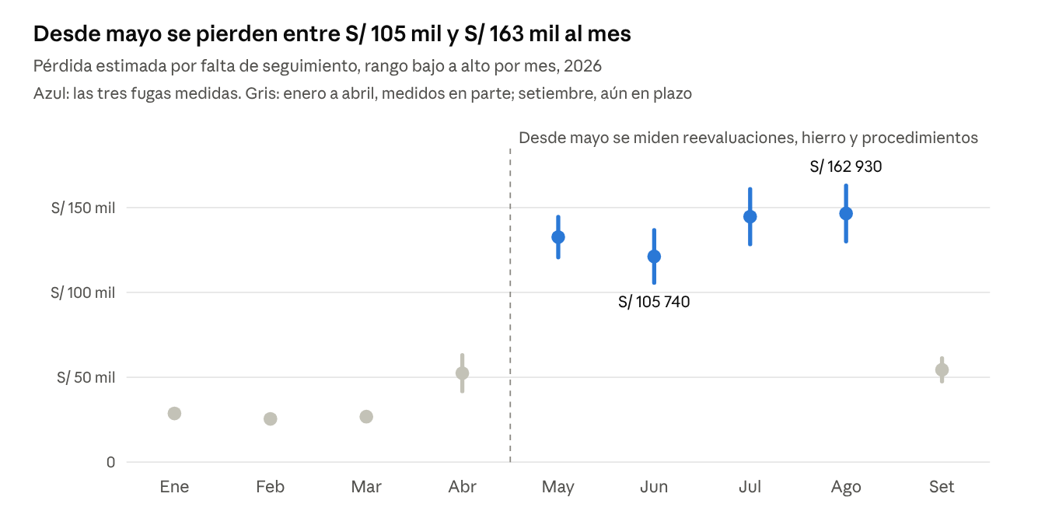
Informe «Seguimientos CHP: propuesta y cálculo de lo que se pierde sin seguimiento» (06/10/2026) · SOFDOC y base de hierro y procedimientos, enero a setiembre de 2026
Los meses de enero a abril parecen menores porque las cotizaciones de hierro empezaron a anotarse en abril y las de procedimientos en mayo: no es que se perdiera menos, es que no se registraba.

5.1 Las tres fugas
Fuga | Periodo medido | Pacientes perdidos | Valor por paciente | Perdido
Procedimientos cotizados y no realizados | Mayo a setiembre | 54 | S/ 5 890 en promedio | S/ 318 200
Hierro cotizado y no aplicado | 18 de abril a setiembre | 114 | S/ 1 240 a S/ 2 480 | S/ 141 400 a S/ 282 700
Reevaluaciones no realizadas | Enero a agosto | 1 098 | S/ 180 a S/ 200 | S/ 197 600 a S/ 219 600
Total |  | 1 266 |  | S/ 657 200 a S/ 820 500

5.2 Flujo mensual en juego
Fuga | Pacientes al mes | Al mes | Al año
Procedimientos | 12 | S/ 69 200 | S/ 831 000
Hierro | 22 | S/ 27 300 a S/ 54 600 | S/ 327 000 a S/ 655 000
Reevaluaciones | 137 | S/ 24 700 a S/ 27 500 | S/ 296 000 a S/ 329 000
Total | 171 | S/ 121 200 a S/ 151 200 | S/ 1 454 000 a S/ 1 815 000

5.3 Método
- Fuentes: 1 997 citas de SOFDOC (02/01 a 30/09/2026), la base de hierro y procedimientos (18/04 a 01/10/2026), precios del sistema de facturación y los indicados por la Dirección Médica.
- Reevaluaciones: se cuenta solo la primera cita no realizada de cada paciente, con un plazo de 45 días y un precio de S/ 180 a S/ 200. Se aplicaron las mismas reglas que usa la plataforma, sin seguimientos ni altas.
- Hierro: se valoró en rango, de un frasco de carboximaltosa con aplicación (S/ 1 240) a dos (S/ 2 480), porque el Excel no registraba qué hierro se cotizó.
- Procedimientos: se sumó el precio de cada componente detectado en el texto (AMO S/ 1 500, biopsia S/ 380, citometría de flujo S/ 2 750, cariotipo S/ 1 550); 46 de los 54 habían cotizado el estudio completo de S/ 6 180.
- Exclusión: una cotización de menos de 7 días se consideró en espera, no perdida.

5.4 Límites de la estimación
La cifra es un techo, no una pérdida segura: incluye pacientes que no necesitaban volver (las altas no se registraban), pacientes que se atendieron en otro lugar y aceptaciones que no se anotaron; usa el mismo plazo de 45 días para todas las especialidades; y valora el hierro en rango. Por otro lado, no incluye lo que un paciente que no vuelve deja de gastar después (controles, análisis, nuevos tratamientos), por lo que en ese sentido la pérdida real es mayor.

5.5 Escenarios de recuperación
Se recupera | Al mes | En 3 meses | En 6 meses | En 12 meses
10 % | S/ 12 100 a S/ 15 100 | S/ 36 400 a S/ 45 400 | S/ 72 700 a S/ 90 700 | S/ 145 500 a S/ 181 500
15 % | S/ 18 200 a S/ 22 700 | S/ 54 500 a S/ 68 100 | S/ 109 100 a S/ 136 100 | S/ 218 200 a S/ 272 200
20 % | S/ 24 200 a S/ 30 200 | S/ 72 700 a S/ 90 700 | S/ 145 500 a S/ 181 500 | S/ 290 900 a S/ 363 000
Recuperar el 20 % bajaría el «no volvió» de reevaluaciones del 74 % a cerca del 59 %; la meta del 40 % exige recuperar 4 de cada 10. Escribir una sola vez a los pacientes ya perdidos de enero a setiembre recuperaría, con el 10 %, entre S/ 65 700 y S/ 82 000, aunque cuanto más antiguo es el caso, menos probable es que vuelva. El costo de la solución es el tiempo de las asesoras, unos 15 seguimientos diarios por persona, sin licencias adicionales.

6. Diseño TO BE del proceso comercial
El proceso rediseñado une la captación y la retención en un solo recorrido: el lead se registra con datos validados y cuenta como venta solo cuando paga; después de la consulta, cada indicación del médico entra a una lista que se revisa sola cada mañana hasta que el paciente vuelve, completa su tratamiento o se cierra con un motivo.
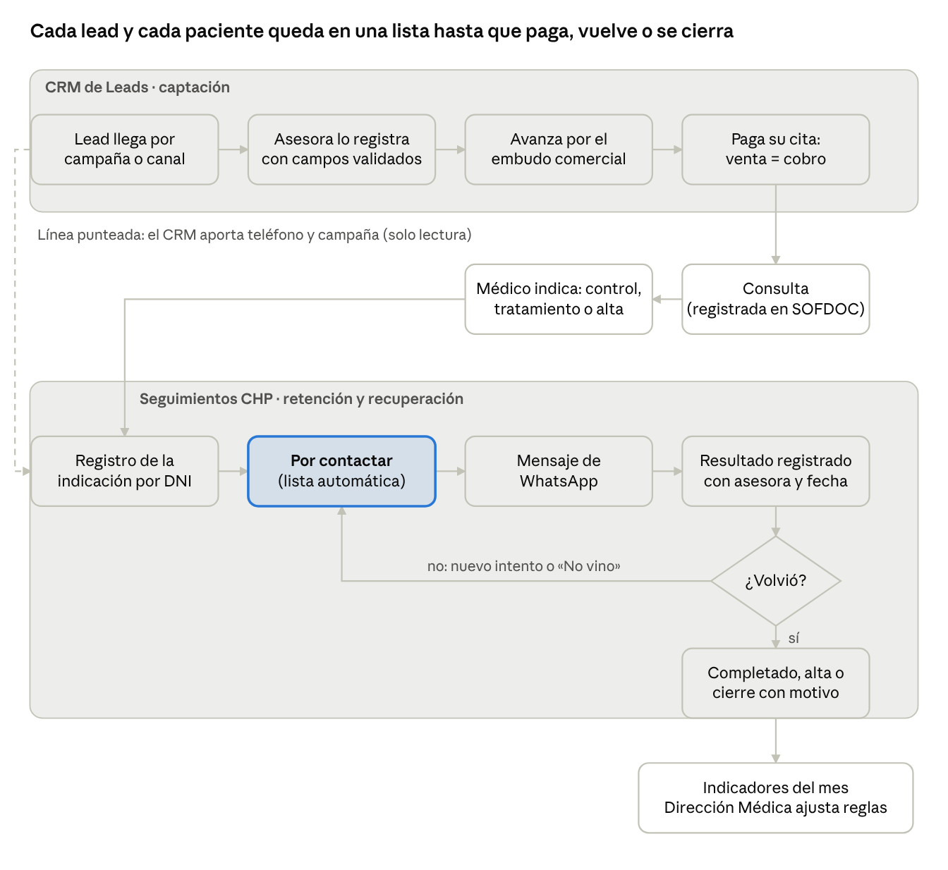
proceso comercial TO BE · captación, atención y retención
El CRM y la plataforma de seguimiento son dos herramientas de un mismo proceso: la segunda lee de la primera el teléfono y la campaña de origen, sin escribir en ella, lo que permite saber qué campañas traen pacientes que vuelven.

6.1 Principios del diseño
- La lista se arma sola. La plataforma detecta a quién contactar; la asesora no depende de su memoria.
- El DNI identifica al paciente, lo que permite cruzar citas, registros y leads.
- Cada contacto deja huella: resultado, asesora, fecha, hora y próximo paso.
- Venta es cobro registrado; la fase describe el recorrido.
- Nada se borra: se anula con motivo.
- Las reglas son del negocio: plazos, tarifas y metas se cambian en una celda.
- Se mide lo que importa: retorno, conversión y recuperación, por médico, especialidad y campaña.

6.2 Roles TO BE
Rol | Responsabilidad en el proceso nuevo
Asesora de Admisión | Registra leads e indicaciones el mismo día; trabaja la lista «Por contactar» con una meta de 15 seguimientos diarios; escribe por WhatsApp y anota el resultado; marca las sesiones
Médico | Indica la conducta; su nombre queda en cada indicación, lo que permite medir por médico
Plataformas | Validan los registros, detectan a quién contactar, mueven las tarjetas y calculan los indicadores
Dirección Médica | Dueña del proceso: revisa indicadores cada mes y ajusta plazos y metas
Administración | Carga la exportación de citas, mantiene las plataformas y la documentación

6.3 Comparación AS IS y TO BE
Tema | AS IS | TO BE
Registro de leads | Hoja por mes, texto libre | Formulario validado, tabla única, bitácora
Definición de venta | Dos criterios, dos cifras | Venta = cobro registrado
A quién contactar | No existe la lista | Lista automática y ordenada cada mañana
Identificación | Nombre y teléfono | DNI, unido a citas y leads
Resultado del contacto | No se registra | Resultado, asesora, fecha y próximo intento
Tratamientos por sesiones | Sin control | Sesión por sesión, con alerta de inasistencia
Altas médicas | No se registran | Cuatro decisiones del médico
Correcciones | Se borra o sobrescribe | Se edita o anula con motivo
Indicadores | Manuales, si se arman | Paneles al día y resumen imprimible
Cambiar un plazo o un precio | Programar | Editar una celda
Costo | Tiempo manual | Sin licencias; tiempo de las asesoras

7. Solución 1 · CRM de Leads
El CRM de Leads reemplazó una hoja de cálculo que dos personas editaban a mano por una aplicación web con formulario validado, una tabla única de leads, reglas de negocio en hojas de configuración y un tablero de indicadores. Hasta el 03/09/2026 pasó por 44 versiones, y al 01/09/2026 sumaba 2 464 leads registrados.

7.1 Situación de partida
- Cualquiera podía escribir cualquier cosa en cualquier celda: no había campos obligatorios y un lead podía quedar sin fase del embudo (unas 363 filas de agosto quedaron así).
- Había una hoja por mes y sus columnas no coincidían (la campaña estaba en la columna I en julio y en la J en agosto), así que comparar meses era imposible.
- Una celda con texto donde iba un número dejó ilegibles los 1 274 leads de julio en la aplicación.
- Las listas desplegables estaban en el formato de las celdas, y la aplicación tenía que adivinar qué campañas estaban vigentes.
- Tarifas, fases y la definición de venta estaban escritas en el código: cambiar un precio exigía publicar una versión.
- No quedaba registro de quién cambió qué.

7.2 Arquitectura
- Datos: un archivo de Google Sheets es la base de datos; no hay base paralela ni servidores de terceros, y los datos no salen de la cuenta de la clínica.
- Servidor: Google Apps Script incrustado en el archivo, con la lógica de negocio y las validaciones (las reglas viven en el servidor porque el navegador se puede saltar).
- Interfaz: una aplicación web de una sola página con barra lateral y cinco vistas: 01 Registrar lead, 02 Mis leads, 03 Tablero KPI, 04 Campañas y 05 Comparación, en modo claro u oscuro.
- Permisos: la aplicación escribe con los permisos del dueño, de modo que las asesoras registran sin tener acceso al archivo y no pueden sobrescribir un lead ajeno. Como Google no informa a la aplicación quién la usa, la identidad es el campo ASESORA, obligatorio.
- Concurrencia: toda escritura pasa por un bloqueo (LockService), porque dos asesoras trabajan a la vez.
- Entornos: un despliegue estable para el equipo, cuya dirección no cambia, y uno de pruebas contra datos reales que el equipo no usa.
- Escala prevista: unos 650 leads al mes y 8 000 al año, holgadamente dentro de la capacidad de Sheets.

7.3 Modelo de datos
Hoja | Contenido
LEADS | Todos los leads de todos los meses, 24 columnas: ID (L-2026-000001), fecha, asesora, paciente, DNI, teléfono, canal, canal específico, campaña, embudo, última fase, estatus, motivo de no aceptación, acción táctica, tipo de paciente, servicio, monto, estado de pago, motivo de consulta, detalle, distrito, creado y actualizado
CAMPANAS | Código, nombre, vigencia DESDE y HASTA, archivo de la pieza y notas
CATALOGOS | Una columna por lista desplegable
FASES | Fases del embudo, su orden y qué cuenta como ganado
TARIFAS | Monto sugerido por servicio (cita médica S/ 200, cita + laboratorio S/ 300, laboratorio S/ 260, reumatología S/ 200)
PARAMETROS | Clave y valor: carpeta de creativos, zona horaria, caché, fecha desde la que se exige el motivo
BITACORA | Una línea por alta y por cambio: fecha y hora, asesora, acción, lead y detalle
MOTIVOS | Parejas de motivo de no aceptación y acción táctica sugerida
El mes no es una hoja sino una etiqueta deducida de la fecha. Cada lead se identifica por su ID y nunca por su número de fila: si alguien ordenaba la hoja, las referencias por fila apuntaban a otro paciente.

7.4 Embudo comercial
El recorrido de un lead tiene seis fases: PROSPECTO, PRIMER CONTACTO, INFO ENVIADA, NEGOCIACIÓN, GANADO y PAGADO, y dos desenlaces fuera del recorrido: APLAZADO y PERDIDO. Desde septiembre la fase es obligatoria al registrar.
Una decisión central del proyecto (28/08/2026) fue que una venta es un cobro registrado: un lead cuenta como pagado solo por su estado de pago, y no por la fase. Antes convivían dos definiciones que daban dos cifras distintas (141 y 143 ventas). Con la regla única, el tablero mostró 144 ventas cerradas por S/ 34 840. Como resume el registro del proyecto, «un lead que aceptó y todavía no ha pagado no convirtió: prometió».

7.5 Indicadores y paneles
Panel | Qué responde
Ventas cerradas, tasa de conversión, ticket promedio y por cobrar | Cuánto se vendió y cobró, y cuánto quedó prometido sin pagar
Embudo de conversión | En qué fase está cada lead; el pie dice cuántos no tienen fase
Dónde se pierden los leads | Mapa de calor de motivo de rechazo por fase
Frente al periodo anterior y ritmo del mes | Si el mes va por encima o por debajo del anterior
Rendimiento por asesora, canal, campaña y servicio | Quién y qué trae ventas
Evolución por día, semana y 12 meses | Tendencia
Mis leads (completo, a tiempo, vencido) | Qué registros faltan completar: un lead en seguimiento vence a los 5 días

7.6 Campañas
El 17/08/2026 la clínica cambió de una tanda de campañas con nombres descriptivos a códigos limpios (LAB-001, GES-001, ANM-001). La hoja CAMPANAS guarda la vigencia de cada una, de modo que el formulario solo ofrece las campañas vivas en la fecha del lead y los meses anteriores se siguen leyendo con su campaña original. Las piezas gráficas viven en Drive, en una carpeta por mes, nombradas con el código de campaña, y la aplicación las muestra junto al formulario.

7.7 Migración a una tabla única (24/08/2026)
- Ensayo y verificación (conteo de filas, suma de montos, ID no repetidos, campañas dentro de su vigencia).
- Pruebas en el despliegue de pruebas contra datos reales.
- Migración definitiva: 2 138 leads, con conteo y suma de dinero cuadrados al céntimo.
- Publicación (versión 9) y vigilancia de la primera hora; las hojas mensuales quedaron congeladas como archivo, lo que permitía volver atrás.
La verificación cruzada encontró un error que habría pasado inadvertido hasta el cierre de mes: 1 925 fechas de una primera migración habían quedado un día atrás, porque se construían a medianoche y el motor trabaja en otra zona horaria. Se detectó porque todas las campañas aparecían usadas un día antes de existir. Desde entonces, toda fecha se construye a mediodía.

7.8 Evolución por versiones
Versión | Fecha | Cambio y motivo
v2 | Antes del 18/08 | Fase del embudo obligatoria, para no repetir en septiembre el vacío de agosto
v7 | Antes del 18/08 | Julio no cargaba: un valor no numérico anulaba la respuesta entera; todo número pasa por una función de limpieza
v9 a v11 | 24/08 | Tabla única y hojas de configuración; campañas por vigencia; selectores de asesora sincronizados
v15 | 25/08 | Rediseño de interfaz, pestañas Campañas y Comparación, Dónde se pierden, ritmo del mes; más validaciones al editar
v30 | 28/08 | Venta = cobro registrado; auditoría: de 287 leads pagados, solo 15 tenían fases coherentes
v31 a v33 | 28/08 | Lista de pendientes visible (antes se cortaba en 400 filas sin avisar); motivo de consulta y distrito obligatorios hacia adelante
v34 | 28 a 31/08 | Todo el tablero mide lo pagado; «Por cobrar» reemplaza a «Cobrado»
v38 a v40 | 01/09 | Rendimiento: leer los leads pasó de 7,1 s a 0,9 s; abrir la aplicación, de 8,6 s a unos 3,3 s; editar un lead, de 4 a 8 s a 1,7 s
v41 y v42 | 01/09 | Regla de registro completo con nueve campos; se revirtió un ajuste que hacía cuadrar el embudo contando como PROSPECTO a leads sin fase
v43 | 02/09 | Teléfono editable; el duplicado se avisa pero no se bloquea (familiares comparten número)
v44 | 03/09 | Caché de los leads del mes: la consulta pasó de 1,3 s a 34 ms

7.9 Calidad de los datos
La auditoría del 28/08/2026 mostró cuánto pesaba el registro informal: de 2 257 leads, 287 estaban pagados, pero solo 15 tenían el embudo y la última fase en PAGADO; 210 no tenían ninguna fase (todos de julio). En agosto, 424 de 1 005 registros estaban incompletos. Se decidió no validar hacia atrás (habría rechazado el 95 % de lo existente) y exigir los campos nuevos solo desde su fecha de entrada en vigor, dejando visible la cola de regularización.

8. Solución 2 · Plataforma Seguimientos CHP
Seguimientos CHP detecta cada mañana a qué pacientes hay que contactar, le da a la asesora sus datos y el motivo, registra qué pasó en cada contacto y lleva cada tratamiento por sesiones hasta su reevaluación. Está en producción desde el 02/10/2026; la versión 12, vigente desde el 10/10/2026, pasa 259 pruebas de lógica y 125 de interfaz.

8.1 Objetivos y criterio de éxito
- Detectar a quién le tocaba volver y no volvió.
- Dar sus datos (nombre, teléfono, médico, pendiente) a quien le va a escribir.
- Medir la tasa de retorno y de conversión por mes, especialidad, médico y procedimiento.
El criterio de éxito fijado en el diseño: cada semana la lista muestra solo pacientes recuperables, cada seguimiento queda registrado con su responsable y el tablero dice qué porcentaje de los contactados volvió.

8.2 Arquitectura e integración
- Base: un libro de Google Sheets con hojas de un solo dueño cada una (citas, pacientes, registros, sesiones, altas, seguimientos, contactos del CRM, reglas, catálogos, indicadores y bitácora).
- Servidor: Google Apps Script, con la lógica de negocio separada en un módulo puro, probado sin conexión a Google.
- Interfaz: una aplicación web de cuatro pantallas (Tablero, Registro, Pacientes, Indicadores), con modo claro y oscuro y versión para celular.
- Actualización diaria: el administrador pega la exportación de SOFDOC y un activador corre cada día a las 7:00. Une citas, pacientes y registros y lee el CRM.
- Integración con el CRM de Leads, solo de lectura: aporta unos 115 teléfonos más, sobre unos 162 conocidos, y permite medir el retorno por canal y campaña. De 365 pacientes nuevos desde julio, 321 (88 %) se unieron a su lead de origen (208 por DNI y 113 por nombre).
- Contacto: la plataforma no envía mensajes. La asesora copia el teléfono, escribe por WhatsApp y registra el resultado.

8.3 Reglas de negocio
Todas viven en la hoja REGLAS: cambiarlas es editar una celda.
Regla | Valor | Efecto
Plazo de reevaluación | 45 días (esperado 30), por especialidad | Sin consulta en el plazo, el paciente pasa a «Por contactar»
Espera de una cotización | 7 días | Hierro o procedimiento no iniciado entra a «Por contactar»
Días entre sesiones | 7 días | Si no hay sesión siguiente, el tratamiento figura como atrasado
Margen de inasistencia | 2 días | Una cita o sesión vencida sin realizar vuelve como «No vino»
Reintento tras «No contestó» | 15 días | La tarjeta se reprograma
Máximo de intentos sin respuesta | 2 | Se cierra automáticamente como «Sin respuesta»
Reevaluación tras un tratamiento | 30 días | El paciente pasa a «Por reevaluar»
Control con laboratorio | 15 días propuestos | Fecha de retorno sugerida
Alta con control a 6 meses o 1 año | Aviso 30 días antes | Vuelve a «Por contactar» para agendar
Corte de antigüedad | 180 días | Casos más antiguos no inundan la lista
Meta diaria | 15 seguimientos por asesora | Barra de avance en el Tablero
Meta de retorno | 60 % («no volvió» máximo 40 %) | Indicador principal
Los estados no se guardan: se calculan cada vez a partir de los hechos registrados, lo que evita estados inconsistentes.

8.4 Pantallas
Pantalla | Qué hace
Tablero | Cuatro columnas (Por contactar, Agendado, En tratamiento, Completado / Alta); cada tarjeta dice por qué hay que contactar y desde cuándo. Filtros por tipo, médico, mes y especialidad; meta del día; panel «¿Qué pasó?» con teléfono, historia y resultados; atajos de teclado
Registro | Reemplaza al Excel. Tres pestañas: Indicación (hierro y procedimientos), Control + laboratorio y Decisión del médico. Con el DNI completa los datos; lista de «Registrados» con Editar y Anular
Pacientes | Ficha completa: especialidades, recorrido de citas, tratamientos y sesiones, teléfonos, altas e historia de seguimientos
Indicadores | Siete pestañas (Resumen del mes, ¿Hasta dónde llegan?, Campañas, Procedimientos, Recuperación, Motivos de cierre, Procedimientos sin paciente) y un resumen imprimible de dos páginas para gerencia

8.5 Resultados del contacto
Grupo | Resultado | Qué hace la plataforma
Sigue | No contestó | Cuenta el intento y reprograma a los 15 días
Sigue | Lo pensará | Pide la fecha de nuevo contacto
Sigue | Agendó cita | Pide la fecha y pasa a Agendado
Sigue | Aceptó tratamiento o procedimiento | Pide la fecha de la primera sesión
Cierra | Alta médica, Número equivocado, Se atiende en otro lugar, Falleció, No desea continuar, No desea realizarse | Cierra con confirmación y, en algunos casos, con motivo
Cada resultado guarda la asesora, la fecha, la hora, la nota y la próxima fecha. Un error se corrige con «Deshacer», durante 8 segundos, o anulando con motivo.

8.6 Tratamientos por sesiones
El recorrido de un tratamiento de hierro es: cotizado, aceptado con fecha de la primera sesión, sesiones marcadas una a una con la fecha de la siguiente, completado y, a los 30 días, «Por reevaluar». Si una sesión agendada pasa dos días sin marcarse, el paciente vuelve a «Por contactar» como «No vino a su sesión k». El médico registra una de cuatro decisiones: alta, alta con control a 6 meses, alta con control a 1 año o nueva reevaluación.

8.7 Desarrollo por etapas
Fecha (2026) | Etapa | Contenido
01/10 | Diseño y base | Documento de diseño, lógica de citas, reglas y emparejamiento, bandeja y modo de demostración
02/10 | Producción | Primer despliegue para el equipo
03/10 | Integración | Lectura del CRM de Leads, bandeja por tipo e interfaz editorial (versión 3)
05/10 | Registro | Pestaña que reemplaza al Excel, altas médicas por especialidad
06/10 | Etapa 1 y rediseño | «¿Qué pasó?», tablero de cuatro columnas, menú lateral, modo oscuro, celular, siete pestañas de indicadores; informe de pérdida
09/10 | Etapa 2 | Tratamientos por sesiones, cuatro decisiones del médico, registros editables, «Próxima sesión»
10/10 | Versión 12 | Etapa 2 completa en producción
10 a 12/10 | Capacitación | Manual, videos y documento AS IS / TO BE
El repositorio registra 124 cambios entre el 01/10 y el 12/10/2026. Cada etapa siguió el mismo ciclo: especificación aprobada, plan de tareas (9 en la Etapa 1, 12 en el rediseño y 12 en la Etapa 2), pruebas escritas antes del código, revisión por tarea, revisión final del conjunto y prueba en el despliegue de pruebas antes de publicar.

8.8 Pruebas
Momento | Pruebas de lógica | Pruebas de interfaz
Fin de la Etapa 1 | 178 | 40
Fin del rediseño | 191 | 95
Fin de la Etapa 2 | 247 | 118
Versión 12 (verificado el 13/10/2026) | 259 | 125
Las pruebas de lógica usan casos tomados de datos reales (cita duplicada, alias de médico, documento extranjero, paciente con dos especialidades). Las de interfaz recorren la aplicación con datos inventados en un navegador automatizado: menú, atajos, arrastre, registro, ficha, indicadores, impresión, celular y modo oscuro.

9. Gestión del cambio y documentación
Una plataforma no cambia un proceso si el equipo no la adopta; por eso el proyecto produjo, junto al software, el procedimiento oficial, materiales de capacitación y una presentación para gerencia.

9.1 Procedimiento PRC.ADM.001 «Seguimiento y recuperación de pacientes»
Se elaboró con el mismo formato del primer procedimiento de la clínica (PRC.LOG.001, Compra y recepción de mercadería), para mantener una sola línea documental.
Elemento | Contenido
Encabezado | Logo, código PRC.ADM.001, versión 001, vigencia, paginación
Firmas | Elaborado: Lic. Héctor Luis Huacachi Bustamante (Asistente Administrativo) · Revisado: Francisco Mogollón (Consultor Externo) · Aprobado: Dra. Karen Matos (Directora Médica)
Numerales | 1 Objetivo · 2 Alcance · 3 Responsabilidad · 4 Definiciones · 5 Referencias · 6 Consideraciones generales · 7 Descripción del procedimiento · 8 Flujograma · 9 Registros · 10 Control de cambios · 11 Anexos
Consideraciones (6.1 a 6.4) | Plazos y reglas de tiempo, motivos de cierre del seguimiento, resultados del contacto por WhatsApp, indicadores del proceso
Actividades | 21 actividades con responsable, descripción, plazo y riesgos / controles
Flujograma | Tres fases en BPMN con carriles (Paciente, Médico, Asesora de Admisión, Plataforma, Dirección Médica) y eventos de vínculo A, B y C

9.2 Materiales de capacitación
Material | Para quién | Contenido
Manual de Seguimientos CHP (web y PDF, 10 páginas) | Asesoras | Uso diario de cada pantalla, con capturas y atajos de teclado
Manual de procedimientos en documento | Equipo y Dirección | Objetivo, alcance, RACI, SIPOC, procedimientos P1 a P5, diagrama de flujo, registros e indicadores
Video instructivo (unos 4 minutos) | Asesoras nuevas y actuales | Recorrido por siete casos de ejemplo con pacientes inventados, con narración
Video de presentación a gerencia (unos 5 minutos) | Gerencia | Problema, pantallas, indicadores, control y próximos pasos
Documento AS IS / TO BE | Carpeta de procesos | Situación anterior, rediseño y cambios
Todos los materiales usan datos inventados: ningún paciente real aparece en capturas ni videos.

9.3 Decisiones de diseño tomadas con el equipo
- El contacto con el paciente es por mensaje de WhatsApp. La asesora copia el teléfono desde la tarjeta y escribe; el resultado se anota en la plataforma.
- La identidad de quien trabaja es explícita. Cada asesora elige su nombre al empezar, porque la aplicación se publica con los permisos del dueño y no recibe la identidad de la cuenta.
- Meta diaria visible. 15 seguimientos por asesora, con un contador en el Tablero.
- Nada se borra. Cierres y anulaciones exigen motivo y quedan en la historia.
- El proceso se aprobó formalmente. La propuesta se presentó por correo el 06/10/2026 y fue aprobada ese mismo día por la consultoría externa y la Dirección Médica.

10. Cronología del proyecto
El proyecto avanzó en dos olas: de mediados de agosto a inicios de septiembre se reconstruyó la captación (CRM de Leads), y en las dos primeras semanas de octubre se construyó y documentó la retención (Seguimientos CHP).
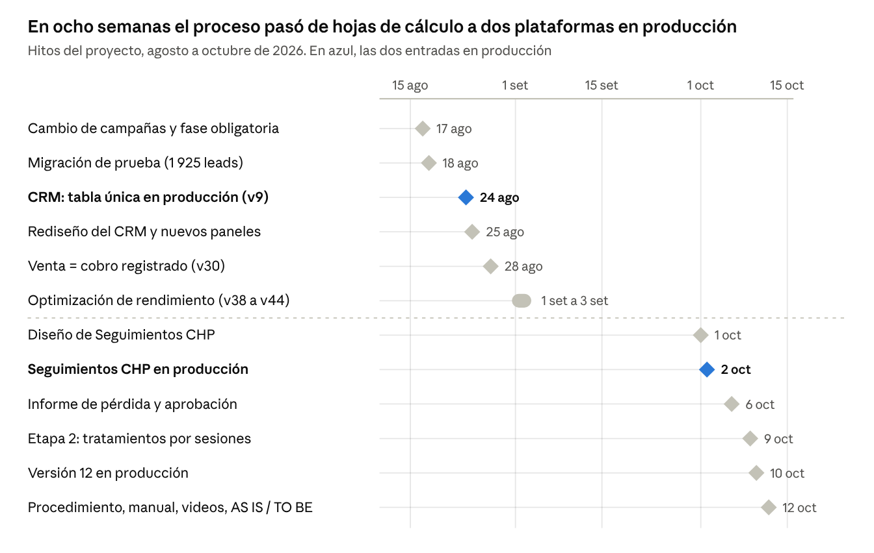
historial de versiones del CRM, registro de cambios de Seguimientos CHP y documentos del proyecto · agosto a octubre de 2026
Antes del 17/08/2026 el CRM ya había pasado por sus primeras ocho versiones, que corrigieron la lectura de julio y la carga de las piezas de campaña; el registro del proyecto no conserva sus fechas exactas.

11. Resultados, lecciones aprendidas y limitaciones

11.1 Resultados al 13/10/2026
Objetivo específico | Resultado | Estado
1. Diagnosticar y cuantificar | Proceso AS IS levantado; pérdida de S/ 657 000 a S/ 820 000 (enero a setiembre de 2026) | Cumplido
2. Diseñar el TO BE | Roles, reglas, plazos e indicadores definidos; flujogramas BPMN en tres fases | Cumplido; se pulirá con el equipo
3. CRM de Leads | 44 versiones; tabla única con 2 464 leads al 01/09/2026; venta definida como cobro registrado; tiempo de apertura de 8,6 s a unos 3,5 s | Cumplido
4. Plataforma de seguimiento | En producción desde el 02/10/2026; versión 12 con 384 pruebas automatizadas | Cumplido
5. Documentar y capacitar | PRC.ADM.001, manual, videos y documento AS IS / TO BE | Cumplido; falta la firma del procedimiento
6. Medir la recuperación | Indicadores y línea base definidos | En curso: la primera comparación será a los tres meses
El principal resultado cualitativo es que el seguimiento dejó de depender de la memoria: la lista de a quién contactar se arma sola cada mañana, cada contacto queda registrado y la dirección puede ver el retorno por médico, especialidad y campaña sin armar cifras a mano. La recuperación económica aún no se puede afirmar: con la plataforma en producción desde octubre, el primer contraste contra la línea base corresponde a diciembre de 2026.

11.2 Lecciones aprendidas
- Medir antes de discutir. Cuantificar la pérdida con datos propios fue lo que permitió aprobar el proyecto en un día.
- Una sola definición por concepto. Dos definiciones de «venta» daban dos cifras; la regla «venta es cobro registrado» terminó la discusión.
- No maquillar los datos. Una cifra que cuadra a costa de afirmar algo falso es peor que una que no cuadra; los vacíos se muestran para que se corrijan.
- No validar hacia atrás. Exigir los campos nuevos solo desde su fecha evitó rechazar el 95 % de los registros históricos.
- Verificar cruzando datos. El error de fechas de la migración se encontró porque las campañas aparecían usadas antes de existir.
- Reglas en manos del negocio. Plazos, tarifas y metas en hojas de configuración permiten ajustar el proceso sin programar.
- Medir antes de optimizar. La lentitud del CRM estaba en el código y no en la herramienta: corregirlo evitó migrar a otra base de datos.
- Trazabilidad sin borrado. Anular con motivo, en lugar de borrar, da confianza a la dirección y a las asesoras.
- Probar con datos inventados. Permitió probar, capacitar y documentar sin exponer pacientes.
- La tecnología acompaña al proceso. La plataforma no reemplaza el contacto humano: la asesora sigue escribiendo por WhatsApp; la plataforma le dice a quién, por qué y qué quedó pendiente.

11.3 Limitaciones
- Acceso por enlace. Con una cuenta gratuita de Google no se puede restringir por dominio; la protección es que el enlace no circule fuera del equipo.
- Identidad declarada. La asesora elige su nombre; la aplicación no puede verificarlo.
- Datos de SOFDOC. La exportación se pega a mano; no hay lectura automática.
- Contacto fuera de la plataforma. No hay integración con WhatsApp; el resultado depende de que la asesora lo registre.
- Calidad histórica. Los meses anteriores conservan sus vacíos: unas 363 filas de agosto sin fase y el hierro sin tipo antes del 30/09/2026.
- Estimación como techo. La pérdida calculada es un máximo, por las razones de la sección 5.4.
- Horizonte corto. Al cierre de este informe, Seguimientos CHP lleva menos de dos semanas en producción; sus efectos sobre el retorno aún no son medibles.

12. Trabajo pendiente y próximos pasos
Los pendientes salen de la respuesta de la consultoría externa y de la Dirección Médica al informe de pérdida (06/10/2026) y de lo que quedó abierto en la documentación. En octubre de 2026 se programó una reunión con el equipo para pulir el proceso TO BE.
N.° | Pendiente | Origen | Responsable propuesto
1 | Firmar el PRC.ADM.001 y fijar su vigencia | Documentación | Dirección Médica, consultoría
2 | Definir metas de retorno a reevaluación, conversión de indicaciones y tratamientos completados | Indicadores | Dirección Médica
3 | Completar en la plataforma los pacientes de reevaluaciones, procedimientos y hierro sin datos, para medir con exactitud la pérdida | Dirección Médica | Lic. Lisset (Enfermería)
4 | Revisar los mensajes de WhatsApp Business: si los pacientes los ven y responden | Dirección Médica | Admisión
5 | Pasar el proyecto de pago de Google a la web | Dirección Médica | Administración
6 | Evaluar financiamiento: pagos en 6 y 12 cuotas con los principales bancos y Mercado Pago, porque el costo elevado es un detractor de compra | Consultoría externa | Administración, Finanzas
7 | Elaborar planes de mejora | Dirección Médica | Alejandra
8 | Pensar otras herramientas que ayuden al paciente a acceder más rápido a la compra | Consultoría externa | Equipo
9 | Actualizar los guiones de los videos al contacto por WhatsApp y terminar la narración con voz natural | Capacitación | Administración
Como línea de trabajo posterior, el ciclo PHVA pide comparar cada mes los indicadores contra la línea base de la sección 5, para medir cuánto de la pérdida estimada se recupera.

Fuentes y documentos del proyecto
Todas las cifras provienen de los registros y documentos internos del proyecto; ninguna proviene de fuentes externas.
Documento | Fecha | Uso en este informe
Historial de despliegues del CRM de Leads (44 versiones) | Agosto a septiembre de 2026 | Evolución, decisiones y cifras del CRM (secciones 7 y 10)
Diseño del backend del CRM y presentación del proyecto | Agosto de 2026 | Arquitectura, modelo de datos y situación de partida
Especificaciones y planes de Seguimientos CHP (diseño, integración con el CRM, Registro, Etapa 1, rediseño, Etapa 2) | 01/10 a 09/10/2026 | Reglas, pantallas y etapas (sección 8)
Registros de implementación por etapa y revisión final | 06/10 a 10/10/2026 | Pruebas y control de calidad
Informe «Seguimientos CHP: propuesta y cálculo de lo que se pierde sin seguimiento» | 06/10/2026 | Cuantificación y escenarios (sección 5)
Correo de aprobación de la consultoría externa y respuesta de la Dirección Médica | 06/10/2026 | Aprobación y pendientes (secciones 9 y 12)
Documento «Proceso de seguimiento de pacientes AS IS / TO BE» | 12/10/2026 | Diagnóstico y diseño (secciones 4 y 6)
Procedimiento PRC.ADM.001 «Seguimiento y recuperación de pacientes» | 12/10/2026 | Documentación del proceso (sección 9)
Procedimiento PRC.LOG.001 «Compra y recepción de mercadería» | 2026 | Formato institucional de referencia
Manual de Seguimientos CHP y manual de procedimientos | Octubre de 2026 | Capacitación
Exportación de SOFDOC (1 997 citas) y base de hierro y procedimientos | 02/01 a 01/10/2026 | Datos de origen del diagnóstico
Marco de referencia metodológico: Norma Técnica N.° 002-2025-PCM/SGP sobre gestión por procesos (y su antecedente, la N.° 001-2018-PCM/SGP), R.M. N.° 826-2021/MINSA sobre documentos normativos, ISO 9001:2015 (cláusula 7.5, información documentada) y la notación BPMN. Antes de citar sus numerales en la tesis conviene verificarlos en el texto oficial.
Datos personales: este informe no contiene nombres ni documentos de pacientes; los ejemplos de capturas y videos usan datos inventados, conforme a la Ley N.° 29733 de Protección de Datos Personales.

